В МКОУ «Сар-Сарская СОШ» 3.10.2019 г были проведены мероприятия на тему: «Что нельзя публиковать в сети интернет».
В 9, 10, 11 классах учитель информатики Магомедова У.М. провела урок на тему: «Безопасность в сети интернет». Цель: обеспечение информационной безопасности несовершеннолетних обучающихся и воспитанников путем привития им навыков ответственного и безопасного поведения в современной информационно-телекоммуникационной среде.

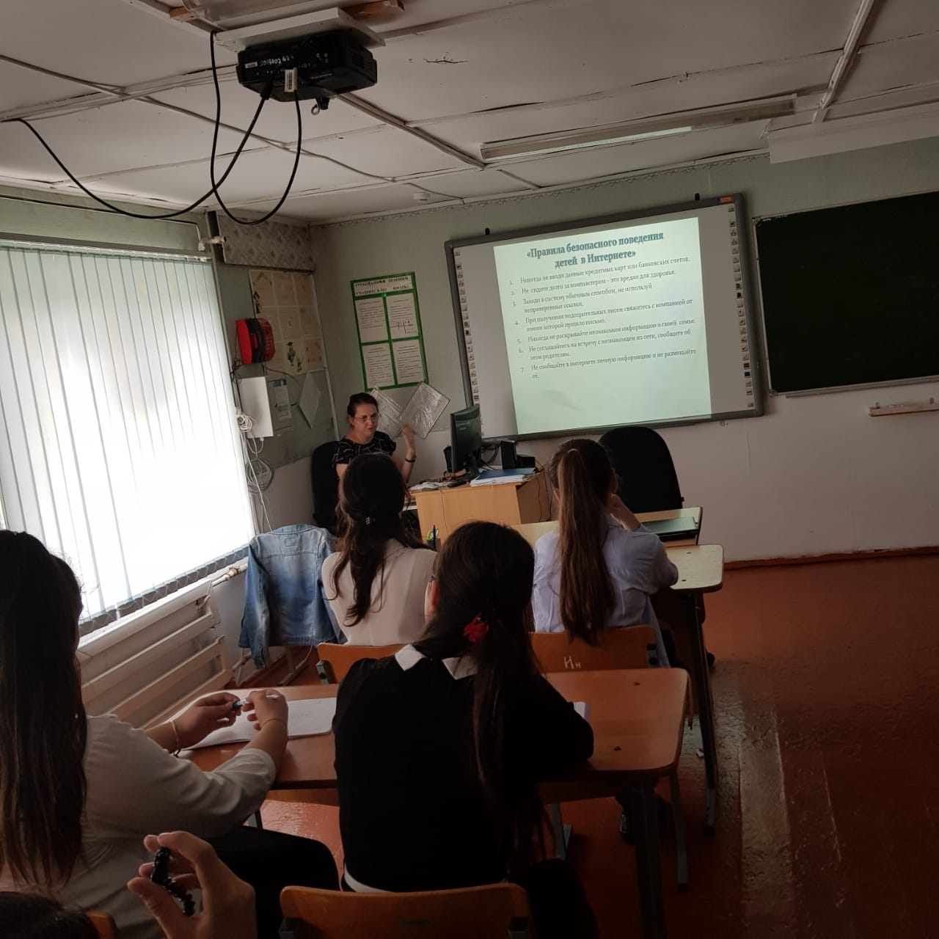

Учащиеся познакомились с правилами ответственного и безопасного поведения в современной информационной среде и способами защиты от противоправных посягательств в сети Интернет сеть. Магомедова У.М. также рассказала о том, что следует избегать выкладывания в компрометирующую информацию или оскорбительные комментарии и т.д. Распознавать типы вирусов и находить способы профилактики их появления и борьбы с ними. Учащимся рассказали о том, что нельзя публиковать в сети интернет и чем опасны социальные сети.
УУП ОМВД России по Кизлярскому району Дюгушев Артур Дюгушевич провел беседу с учащимися 5-11классов на тему: «Что нельзя публиковать в сети интернет» .
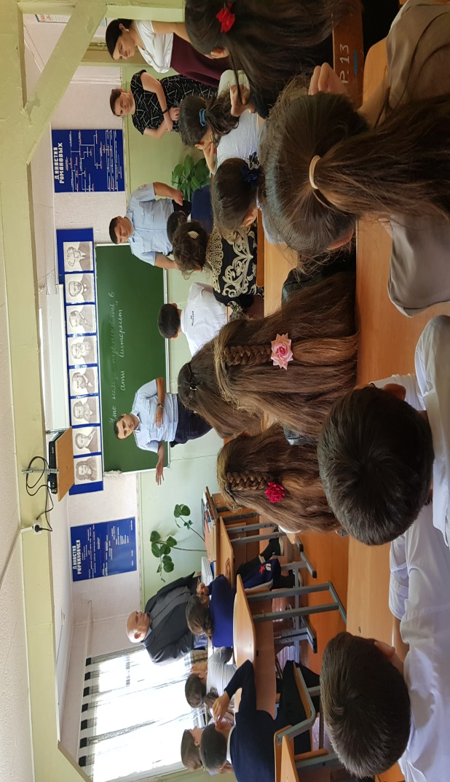
Он рассказал ребятам, какую они несут ответственность, выкладывая различную информацию в интернет. Также отметил, какую представляют опасность для детей игры в интернете. Нельзя заходить и использовать незнакомые сайты, группы, где может располагаться информация, призывающая к экстремистской деятельности. Артур Дюгушевич призвал ребят быть избирательными и аккуратными при работе в сети интернет.

